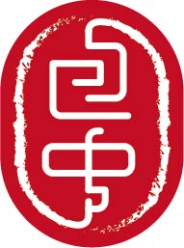

**包中Bao-zhong**

**組員:蔡季玲**

**眼睛: IMG_2615_0000_圖層-1.png**

**以人們祈求神明協助達成願望為發想的方向, 以飲用包種茶為推廣為目的, 茶葉品種的中文名稱與願望達成的中文音調相同, 紅色與能量相關，經常使用在鼓動、激勵的活動上,希望人們帶著產品去祭拜神明時, 人人都能心想事成.**

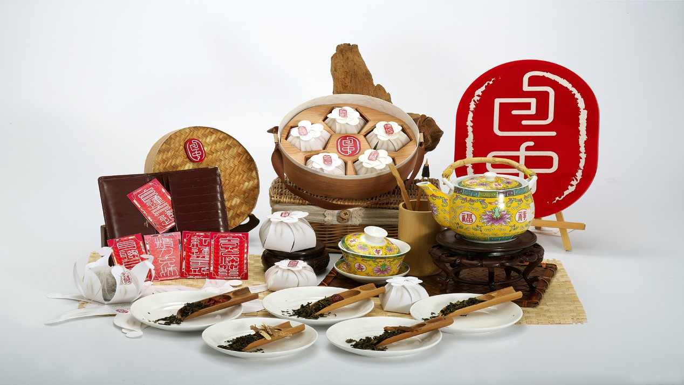

**(大圖)**

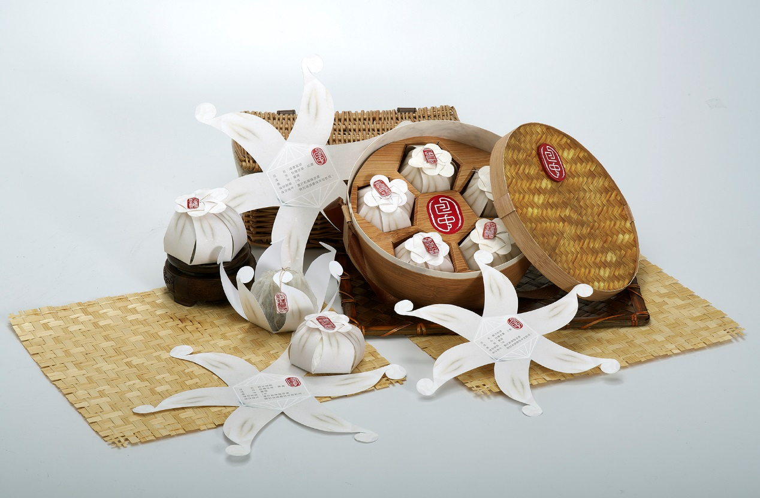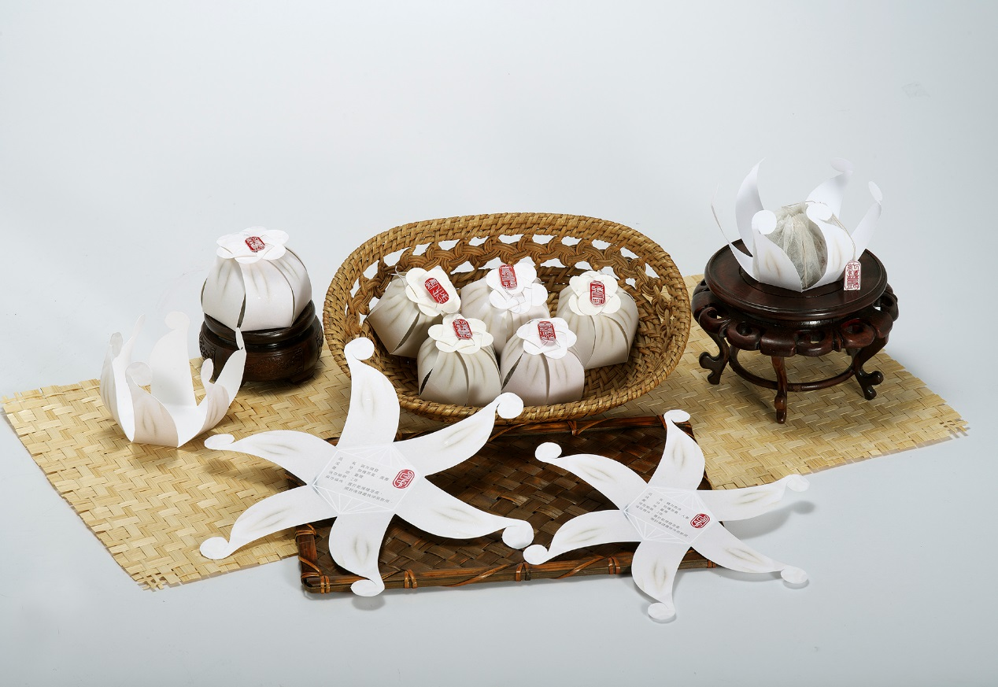

內容物共有五個小包裝, 都是以包子的外形為設計發想來源, 整體的大包裝則是以中國傳統的蒸籠外形為概念, 內容物的五種中藥材, 分別區分成五個個品項,象徵著祈求考試上榜、祈求升官、祈求婚姻、祈求事業順利及祈求中奬發財等五種不同的意義**.**

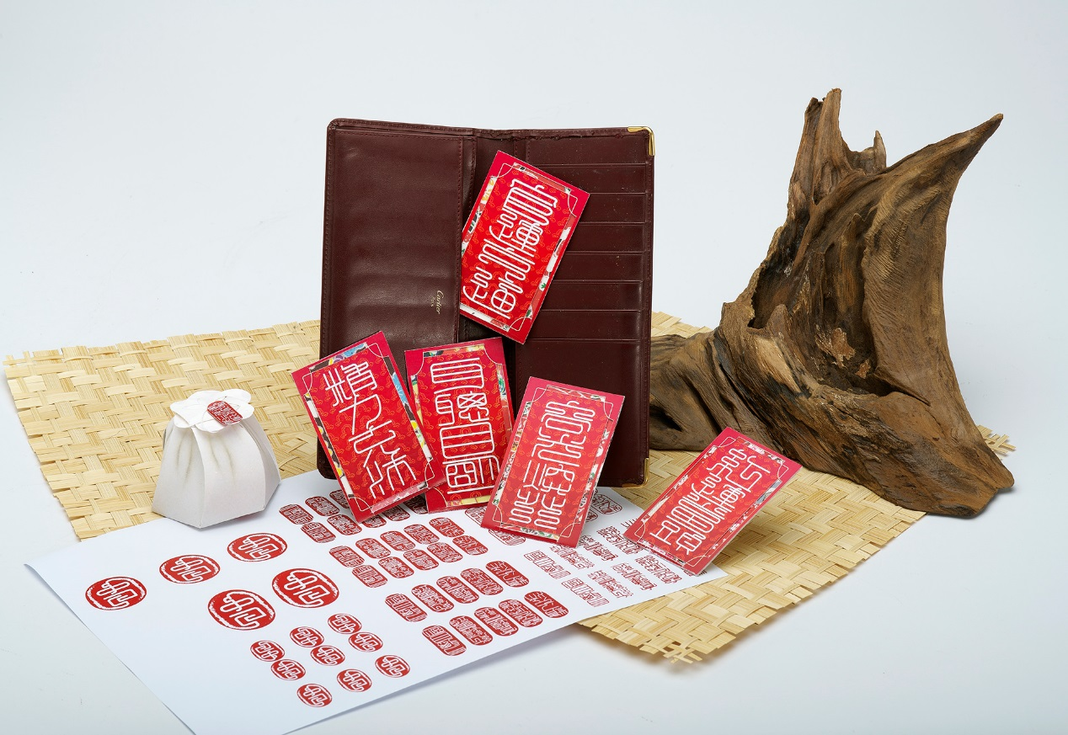

運用包種茶結合天然的中藥材, 分別像徵著五種不同願望的祈求, 並將願望寫在祈求卡上, 一起向眾神禱告, 飲用禱告後的中藥材所混合的荼品, 並隨身攜帶著祈求卡, 將可等待著夢想成真的到來.